1

**第 7課**

**Te-form**

Decide whether they are *u*-, *ru*-, or irregular verbs and fill in the table below.

|  |  |  |  |
| --- | --- | --- | --- |
|  | *u*/*ru*/ irregular | long form | *te*-form |
| Ex. ある | *u* | あります | あって |
| 1. わかる | *u* | わかります | わかって |
| 2. やる | *u* | やります | やって |
| 3. けす | *u* | けします | けして |
| 4. たつ | *u* | たちます | たって |
| 5. おきる | *ru* | おきます | おきて |
| 6. かえる | *u* | かえります | かえって |
| 7. くる | irregular | きます | きて |
| 8. する | irregular | します | して |
| 9. あそぶ | *u* | あそびます | あそんで |
| 10. かける | *ru* | かけます | かけて |
| 11. きる | *ru* | きます | きて |
| 12. かぶる | *u* | かぶります | かぶって |
| 13. つとめる | *ru* | つとめます | つとめて |
| 14. はく | *u* | はきます | はいて |
| 15. うたう | *u* | うたいます | うたって |
| 16. すむ | *u* | すみます | すんで |
| 17. けっこんする | irregular | けっこんします | けっこんして |

2

**第 7課**

**〜ている (Actions in Progress)**

Describe the following pictures, using ～ています.



**Ⅰ**

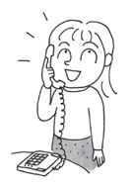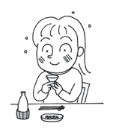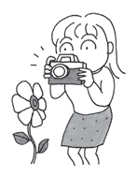1. 2.

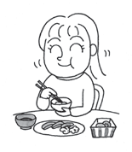

3.

4.

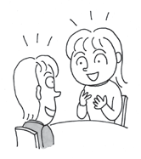

5.

1. でんわではなしています。

2. おさけを飲んでいます。

　　　の

3. ごはんを食べています。

　　た

4. しゃしんをとっています。

5. 友だちと話しています。

とも はな

**Ⅱ** Answer the following questions in Japanese.



Sample Answers

1. 今、何をしていますか。

いま なに

#### 今、日本語をべんきょうしています。

いま に ほん ご

2. きのうの午後八時ごろ何をしていましたか。

ご ご はち じ なに

#### テレビを見ていました。

み

Translate the following sentences.



**Ⅲ**

1. Mary is waiting for a bus at the bus stop.

#### メアリーさんはバスていでバスをまっています。

1. At two o’clock yesterday, Takeshi was playing tennis with a friend.

#### きのう二時にたけしさんはともだちとテニスをしていました。

に じ

1. I called home. My older sister was doing her homework.

#### いえにでんわをかけました。あねはしゅくだいをしていました。